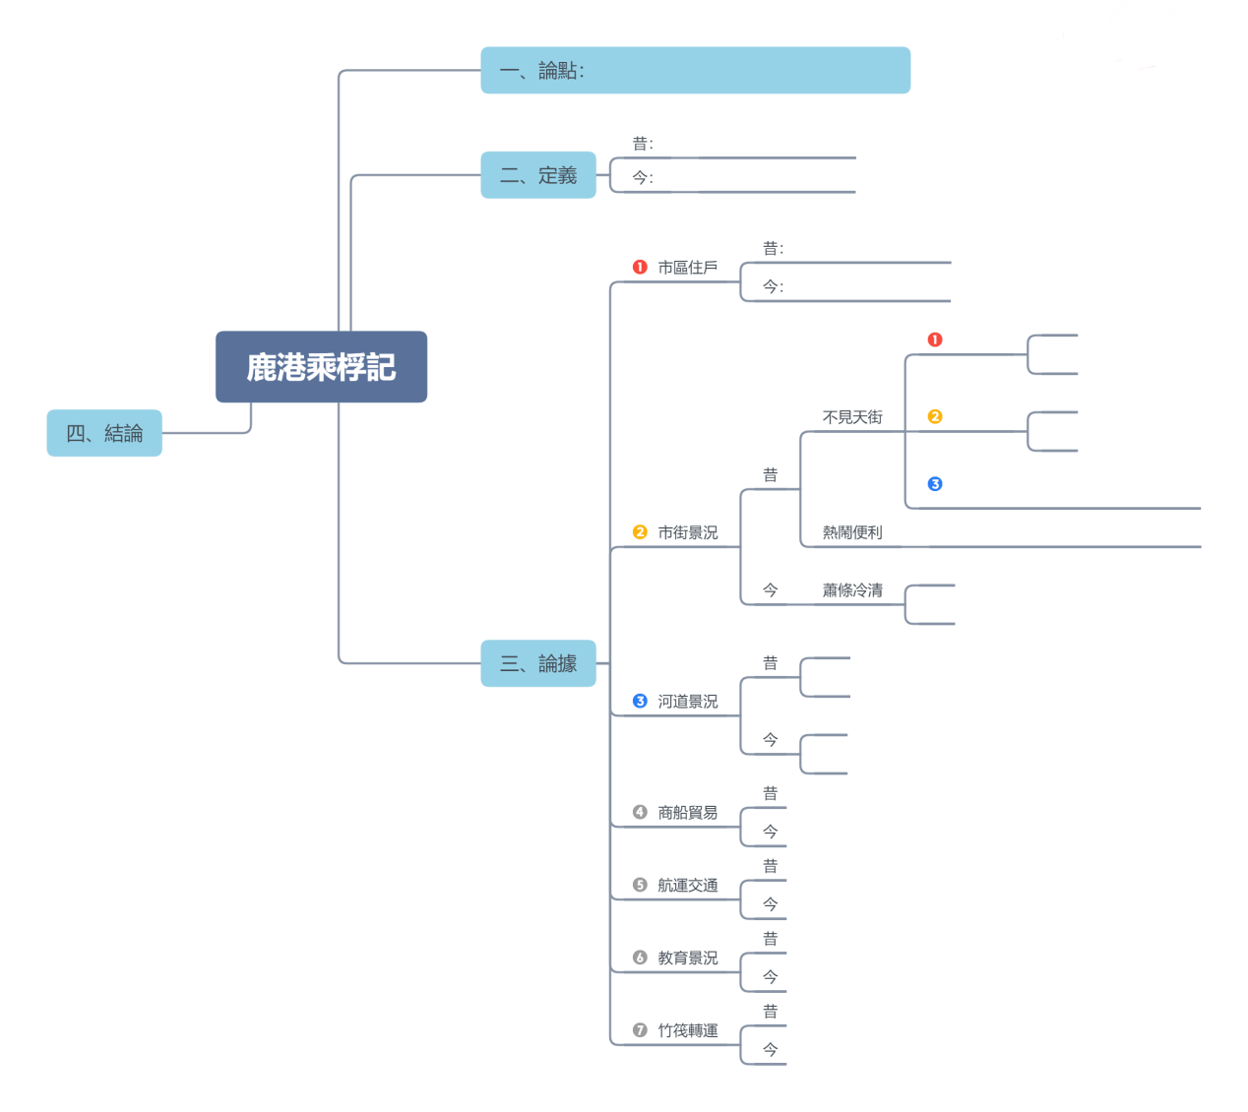
〈鹿港乘桴記〉全課整理心智圖

